安徽省第三届数控技能竞赛
数控铣、加工中心实操试题01
（零件图）
注意事项
- 请在试卷的标封处填写您的工作单位和姓名
- 请仔细阅读题目，按要求答题；保持卷面整洁，不要在标封区内填写无关内容
- 考试时间为360分钟
工件编号
得 分
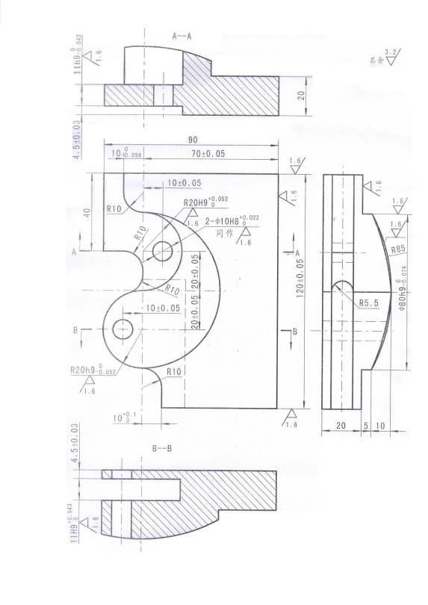
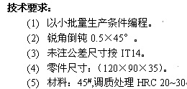

安徽省第三届数控技能竞赛
数控铣、加工中心实操试题01
（组装图）
